МИНИСТЕРСТВО НАУКИ И ВЫСШЕГО ОБРАЗОВАНИЯ РОССИЙСКОЙ ФЕДЕРАЦИИ
ФЕДЕРАЛЬНОЕ ГОСУДАРСТВЕННОЕ БЮДЖЕТНОЕ ОБРАЗОВАТЕЛЬНОЕ
УЧРЕЖДЕНИЕ ВЫСШЕГО ОБРАЗОВАНИЯ
«ПОВОЛЖСКИЙ ГОСУДАРСТВЕННЫЙ ТЕХНОЛОГИЧЕСКИЙ УНИВЕРСИТЕТ»

Кафедра радиотехники и связи

Отчет по практической работе №5
«Структурные элементы HTML5»
Выполнил: ст. группы ИСТ-33
Куклин В.В.
Проверил:
Чесноков С. Е.

Дата защиты _____________________
Оценка _________________________

Йошкар-Ола
2025
Практическая работа 5. Структурные элементы HTML5
Цель работы:
- Ознакомление с HTML5: изучить основные нововведения и преимущества HTML5 по сравнению с предыдущими версиями.
- Изучение структурных элементов: познакомиться с основными структурными элементами HTML5, такими как <header>, <footer>, <nav>, <article>, <section>, <aside> и <main>.
- Создание семантически правильной разметки: научиться правильно использовать структурные элементы для создания семантически корректной разметки веб-страницы.
- Понимание роли семантики: понять, как семантические теги улучшают доступность, SEO и читаемость кода.
- Организация контента: научиться организовывать контент на странице с использованием структурных элементов для улучшения его восприятия пользователями.

Задания к практической работе
Задание 1. Определиться с номером варианта (таблица 5.3 на стр. 241). Вариант выбирается по последней цифре индивидуального номера. Нужно реализовать три элемента: заголовок страницы (header), панель навигации (nav) и нижний колонтитул (footer) согласно своему варианту.
Задание 2. Создать заголовок страницы (header) по своему варианту (5 вариантов на стр. 243-245). В элементе нужно добавить SVG с инициалами исполнителя.
Задание 3. Создать панель навигации (nav) по своему варианту (5 вариантов на стр. 245-249). Тоже с SVG-идентификацией.
Задание 4. Создать нижний колонтитул (footer) по своему варианту (5 вариантов на стр. 250-254).
Задание 5. Сделать редизайн элементов — подобрать цветовую гамму с помощью онлайн-сервисов (Coolors, Adobe Color и др.) и оформить страницу.
Ход работы.
Задание 1
На основе последней цифры индивидуального номера был определен вариант выполнения работы: вариант 1. В соответствии с таблицей 5.3 (стр. 241) для данного варианта требуемые структурные элементы распределились следующим образом:
Заголовок страницы (header) – вариант 1
Панель навигации (nav) – вариант 2
Нижний колонтитул (footer) – вариант 3

Задание 2
Был создан заголовок сайта в соответствии с вариантом. Заголовок содержит:
- SVG-иконку с инициалами исполнителя, расположенную слева
- Текстовое название сайта "DevSpace" справа от иконки
Элементы выровнены по левому краю с использованием Flexbox
Для идентификации автора в иконку добавлены инициалы. Заголовок имеет темно-синюю цветовую гамму, соответствующую общему стилю страницы.

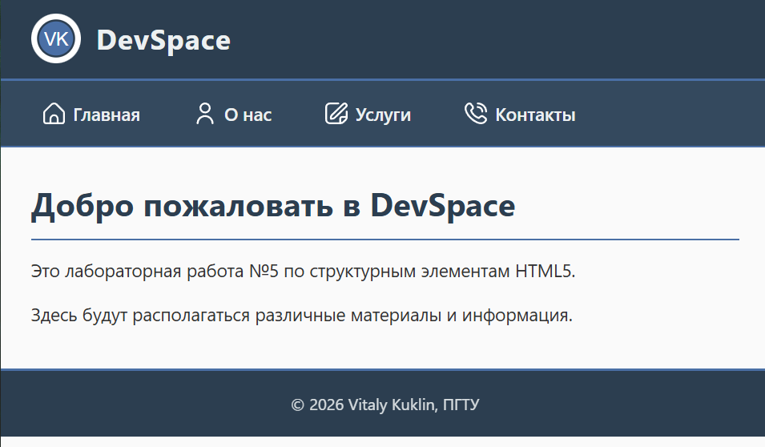
Рис.1 – Начальный вид страницы
Задание 3
была разработана горизонтальная панель навигации. Навигационное меню включает четыре пункта:
- Главная – иконка дома
- О нас – иконка пользователя
- Услуги – иконка шестеренки
- Контакты – иконка конверта
Каждый пункт меню содержит SVG-иконку и текстовую подпись. Иконки были взяты с сайта www.flaticon.com на некоммерческой основе, расположены слева от текста. Меню реализовано с помощью неупорядоченного списка <ul> и стилизовано с использованием Flexbox для горизонтального расположения. При наведении на пункты меню применяется эффект изменения фона и легкое смещение вверх для улучшения интерактивности.

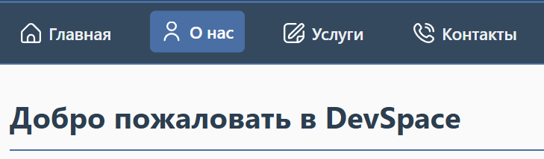
Рис.2 – Эффект при наведении курсора на примере иконки «О нас»

Задание 4
был разработан нижний колонтитул страницы. Футер содержит три информационные колонки:
- Левая колонка – информация об авторе (имя, группа, год обучения)
- Центральная колонка – контактные данные (email, телефон, адрес университета)
- Правая колонка – ссылки на социальные сети: Telegram, ВКонтакте и GitHub
Для улучшения читаемости и создания более минималистичного дизайна заголовки колонок были выполнены белым цветом вместо предложенного в методичке желтого. Это позволило снизить цветовую нагрузку на страницу и сделать интерфейс более спокойным и профессиональным. При наведении на ссылки социальных сетей также используется белый цвет и эффект смещения для лучшей интерактивности.
В нижней части футера размещена строка с копирайтом, содержащая знак © и информацию об авторе. Колонки реализованы с помощью Flexbox, что обеспечивает их адаптивное поведение: при уменьшении ширины экрана колонки автоматически переносятся на новую строку.
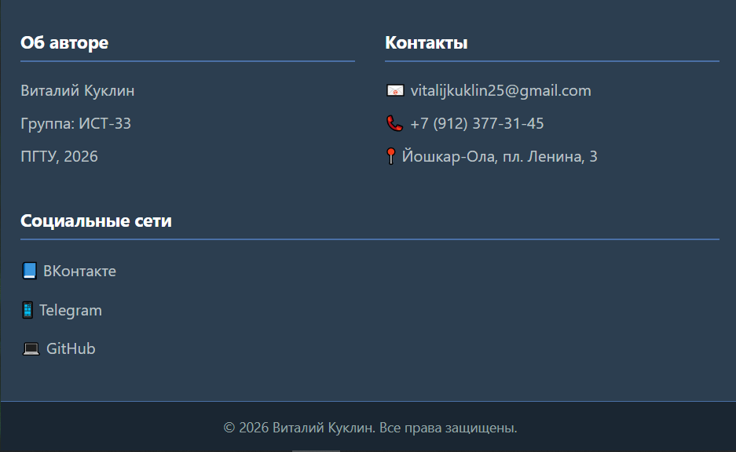
Рис.3 – Вид футера

Задание 5
В соответствии с заданием был выполнен редизайн страницы с использованием современных трендов веб-дизайна. Для оформления был выбран стиль Glassmorphism (стекло/прозрачность), который характеризуется полупрозрачными элементами с эффектом размытия, тонкими границами и глубиной.
Основные изменения:
- Шапка сайта выполнена полупрозрачной с размытием 12px, через нее теперь видно фоновый градиент, что создает эффект глубины
- Навигационная панель также получила эффект размытия и бирюзовую подсветку при наведении
- Блоки контента оформлены как "стеклянные карточки" с легким размытием и полупрозрачными границами
- Подвал приведен к единому стилю с остальными элементами, заголовки выполнены акцентным бирюзовым цветом
- Добавлены плавные анимации и hover-эффекты для всех интерактивных элементов

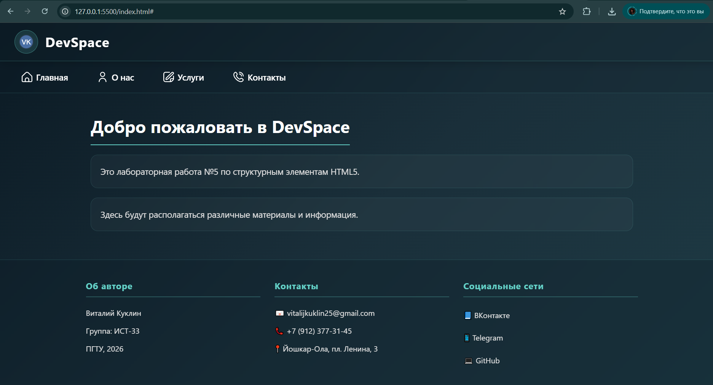
Рис.4 – Вид страницы после редизайна


Рис.5 – Эффект размытия

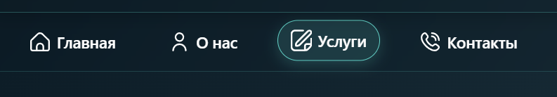
Рис.6 – Эффект при наведении курсора

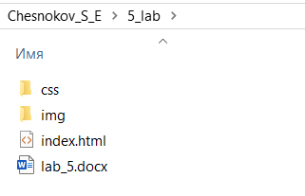
Рис.7 – Содержимое архива

Вывод
В ходе выполнения лабораторной работы были изучены структурные элементы HTML5 и приобретены практические навыки создания семантически правильной разметки веб-страницы. В соответствии с вариантом задания были реализованы три основных структурных блока: заголовок (header), панель навигации (nav) и нижний колонтитул (footer). Для идентификации автора в элементы добавлены SVG-иконки с инициалами.

